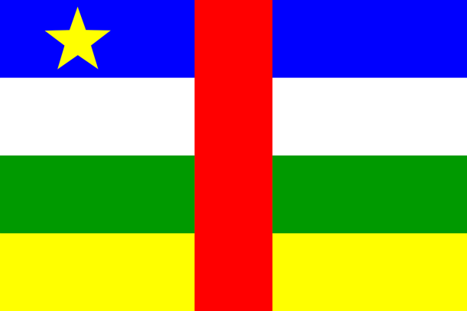
Stato: Repubblica centrafricana
sistema politico: repubblica semipresidenziale
lingue ufficiali: francese, sango
capitale: Bangui
popolazione: 5.166.510 abitanti (2014)
superficie: 622.984 km2
moneta: franco CFA

Popolazione:
La popolazione della Repubblica Centrafricana è quasi quadruplicata dopo l'indipendenza. Nel 1960 la popolazione era di 1.232.000 abitanti; secondo una stima delle Nazioni Unite nel 2013 era salita a 5.166.510. Le Nazioni Unite stimano inoltre che circa l'11% della popolazione di età compresa fra i 15 e i 49 anni è sieropositivo. Solo il 3% del Paese ha la terapia antiretrovirale disponibile, a fronte di una copertura del 17% nei paesi confinanti del Ciad e della Repubblica del Congo. La nazione è divisa in più di 80 gruppi etnici, ciascuno con il proprio linguaggio. I maggiori gruppi etnici sono i baya, i banda, i mandjia, i sara, gli mboum, gli m'baka, gli yakoma, e i fula o fulani, con la presenza di alcuni europei di origine per lo più francese.
Lingue:
Anche se il francese è la lingua ufficiale, tutti parlano il sango, che era usato già nei tempi antichi nelle trattative commerciali tra le diverse tribù.
Religione:
Il 50% della popolazione è di religione cristiana, con prevalenza di Cattolici a cui seguono le confessioni protestanti, mentre il 35% della popolazione continua a mantenere credenze indigene. L'Islam è praticato dal 15% della popolazione del paese. Ci sono molti gruppi missionari che operano nel Paese, tra luterani, battisti, cattolici. I missionari provengono prevalentemente da Stati Uniti, Francia, Italia e Spagna, ma anche da Nigeria, Repubblica Democratica del Congo e altri paesi africani. Alcuni missionari hanno lasciato il paese quando sono scoppiati i combattimenti tra ribelli e forze governative nel 2002/2003, ma molti di loro sono in seguito ritornati per continuare il loro lavoro.
Ordinamento statale, economia e politica:
- La Repubblica Centroafricana è divisa in quattordici prefetture amministrative:
- Bamingui-Bangoran (capitale: Ndélé)
- Basse-Kotto (Mobaye)
- Haute-Kotto (Bria)
- Haut-Mbomou (Obo)
- Kémo (Sibut)
- Lobaye (Mbaïki)
- Mambéré-Kadéï (Berbérati)
- Mbomou (Bangassou)
- Nana-Mambéré (Bouar)
- Ombella-M'Poko (Bimbo)
- Ouaka (Bambari)
- Ouham (Bossangoa)
- Ouham-Pendé (Bozoum)
- Vakaga (Birao)
In aggiunta ci sono due prefetture economiche:
- Nana-Grébizi (capitale: Kaga-Bandoro)
- Sangha-Mbaéré (capitale: Nola)
Il comune autonomo è la capitale Bangui. Le prefetture sono a loro volta divise in 71 subprefetture.
- L'agricoltura è dominata dalla coltivazione e vendita di colture alimentari come manioca, arachidi, mais, sorgo, miglio, sesamo e piantaggine. Il tasso di crescita reale del PIL annuo è di poco più del 3%. L'importanza maggiore delle colture alimentari rispetto alle colture esportate è indicata dal fatto che la produzione totale di manioca, l'alimento base della maggior parte degli abitanti dell'Africa Centrale, oscilla tra le 200.000 e le 300.000 tonnellate l'anno, mentre la produzione di cotone, il principale prodotto agricolo esportato per valore, varia da 25.000 a 45.000 tonnellate l'anno. Le colture alimentari non vengono esportate in grandi quantità, ma costituiscono ancora le colture principali del paese, perché i centroafricani ricavano molto più reddito dalla vendita periodica delle colture alimentari in eccedenza rispetto a quelle esportate come il cotone o il caffè. Principale partner di importazione della Repubblica è la Corea del Sud (45,8%). Altre importazioni provengono da Paesi Bassi (8,8%), Francia (7,2%) e Camerun (5,1%). Il suo più grande partner di esportazione è il Belgio (30,4%), seguito dalla Cina (17,1%), la Repubblica Democratica del Congo (7,9%), Francia (7,1%), Indonesia (6,3%) e Marocco (5,3%). Il reddito pro-capite della Repubblica viene spesso indicato come intorno ai 300 dollari l'anno, uno dei più bassi del mondo, ma tale dato si basa principalmente sulle esportazioni e ignora in gran parte la vendita non registrata di prodotti alimentari e di produzione locale di alcool, diamanti, avorio, carne di animali selvatici e medicina tradizionale. Per la maggior parte degli africani centrali, l'economia informale del paese è più importante dell'economia formale. I diamanti costituiscono l'esportazione più importante del paese, rappresentando il 40-55% dei proventi ufficiali, ma si stima che tra il 30% e il 50% di tali prodotti lascino ogni anno il paese clandestinamente. Il commercio d'esportazione è ostacolato dallo scarso sviluppo economico e dalla posizione del paese molto distante dalla costa. Le regioni selvagge di questo paese rappresentano potenziali destinazioni eco-turistiche. Il Parco Nazionale Dzanga-Sangha è situato in una zona di foresta pluviale. Il paese è noto per la sua popolazione di elefanti di foresta e gorilla di pianura occidentale. A nord, il Parco Nazionale Manovo-Gounda St. Floris è ben popolato di fauna selvatica, tra cui leopardi, leoni e rinoceronti. Il Parco Nazionale Bamingui-Bangoran è situato nella parte nord-est della Repubblica. I parchi sono stati gravemente colpiti dalle attività dei bracconieri, in particolare dal Sudan, nel corso degli ultimi due decenni. La Repubblica Centrafricana è un membro dell'Organizzazione per l'armonizzazione del diritto commerciale in Africa (OHADA). Nella relazione del Gruppo della Banca Mondiale Doing Business 2009, si è classificata 180ª su 181 per quanto riguarda la "facilità di business", un indice composito che tiene conto delle norme che migliorano gli affari.
- Come molte altre ex colonie francesi, il sistema giuridico della Repubblica Centrafricana è basato sul diritto francese. Una nuova costituzione è stata approvata dagli elettori in un referendum tenutosi il 5 dicembre 2004. Le prime consultazioni multipartitiche sono state le elezioni generali del 2005 (presidenziali e parlamentari). Bozizé è stato dichiarato vincitore dopo un ballottaggio. Un paio di anni più tardi, la Repubblica Centrafricana è stata vittima di una delle tante guerre civili, ribellioni e rivoluzioni in Africa. Nel febbraio del 2006 ci sono state segnalazioni di violenza diffusa nella parte settentrionale del paese. Profughi a migliaia sono fuggiti dalle proprie case e sono stati coinvolti nello scontro a fuoco tra le truppe governative e le forze ribelli. Più di 7.000 persone sono fuggite nel vicino Ciad. Coloro che sono rimasti nel paese hanno raccontato di come le truppe governative abbiano sistematicamente ucciso uomini e ragazzi sospettati di collaborazione con i ribelli. L'esercito francese ha sostenuto la risposta del governo Bozizé ai ribelli nel novembre 2006. Nel marzo 2010, Bozizé ha firmato un decreto in cui dichiara che le elezioni presidenziali si sarebbero dovute tenere il 25 aprile 2010. Le elezioni sono state rinviate, in un primo tempo al 16 maggio e poi a tempo indeterminato. Le elezioni generali del 2011 si sono poi tenute il 23 gennaio (primo turno) e il 27 marzo (secondo turno), nonostante i gravi problemi organizzativi, l'elezione è proceduta come previsto. Le elezioni sono state in parte finanziate dal Programma di sviluppo delle Nazioni Unite e dell'Unione europea. L'Observatoire national des éléctions ha avuto il compito di monitorare il processo elettorale. Bozizé è stato eletto al primo turno con il 66,1% dei voti, contro il 20,1% di Patassé; le elezioni parlamentari hanno visto la vittoria della Convergenza Nazionale "Kwa Na Kwa", partito di Bozizé, che ha ottenuto 61 seggi su 100.
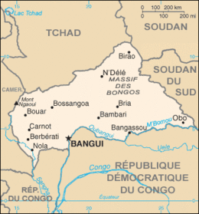
Cartina rappresentativa dello stato.

